

基于 POP3 和 SMTP 的邮件服务端和

移动客户端

课程设计说明书

小组成员：夏金茗，冯校康，高茂庭，杜洋

撰写人：夏金茗，冯校康

软件2103

**1引言**

* 1. **目的**

电子邮件作为人们沟通交流的主要工具，在网络中有着广泛的应用。邮件系统的架构可分为邮件传输代理 MTA、邮件投递代理 MDA 和邮件用户代理 MUA 。邮件用户代理是一个发信和收信的程序，负责将电子邮件发送到 SMTP 服务器或者从邮件服务器取回收到的邮件。常用的邮件用户代理有微软的 OUTLOOK、腾讯的 FOXMAIL 等，其可以从遵循 POP3 协议的邮件服务器中收取邮件。

UDP、TCP/IP 等相关网络协议，以及应用程序网络协议的设计。

本设计以计算机网络课程为背景，帮助学生熟悉邮件服务器服务端和客户端设计原理， 掌握 SOCKET 网络编程以及应用层网络协议的设计方法，训练 PHP 和 Android 移动操作系统APK 的开发能力。本说明书旨在介绍基于 POP3 的邮件服务端和移动客户端（安卓系统）的设计需求，设计方法和环境介绍

* 1. **阅读对象**

本说明书的阅读对象有：

软件工程等相关专业学生。

**2课程设计项目概述**

* 1. 项目简介

项目是基于 POP3 和 SMTP 的邮件服务端和移动客户端（安卓系统）的设计，设计一个邮件服务器和一个移动端（安卓系统）的邮件客户端，服务器端除了提供最基本的收发邮件功能之外，还应具有注册新用户、管理用户、群发邮件以及修改服务器相关参数、修改管理员密码、邮件和 IP 地址过滤等功能。客户端分为普通用户端和管理员端。普通用户端可实现基本的注册、收发邮件，修改个人资料等功能；管理员端主要实现群发邮件功能，除此之外，它还可以实现浏览用户信息以及删除用户等操作。

* 1. 项目任务

项目名称：基于 SMTP 和 POP3 协议的邮件服务端和移动客户端设计

项目内容：

1） 基于 SMTP 的邮件发送服务器设计与实现；

2） 基于 POP3 的邮件接收服务器设计与实现；

3） 移动 Android 客户端平台设计与实现。

项目周期：6个星期（2023年10月4日——2023年11月18日）

参与人数： 4人。

* 1. 实验环境介绍

A) PHP 编程语言

PHP（PHP：Hypertext Preprocessor）是一种在电脑上执行的脚本语言，主要用途是在于处理动态网页，也包含了命令行执行接口（command line interface），或者产生图形用户界面（GUI）程式。编程语言方面说明书中提供了建议选项，可自由选择，以下相同。

B) 移动端APP 开发环境

MyEclipse 是一个十分优秀的用于开发Java, J2EE 的 Eclipse 插件集合，

MyEclipse 的非常丰富，支持也十分广泛，尤其是对各种开源产品的支持。MyEclipse 目前支持Java Servlet,AJAX, JSP, JSF, Struts,Spring, Hibernate,EJB3,JDBC 数据库链接工具等多项功能。可以说MyEclipse 是几乎囊括了目前所有主流开源产品的专属eclipse 开发工具。Qt 是一个1991 年由奇趣科技开发的跨平台C++图形用户界面应用程序开发框架。它既可以开发GUI程序，也可用于开发非GUI 程序，比如控制台工具和服务器。

C) MySQL 是一个关系型数据库管理系统，由瑞典MySQL AB 公司开发，目前属于Oracle 公司。Mysql 是 最流行的关系型数 据 库管理系统， 在WEB 应 用 方 面MySQL 是 最 好的RDBMS(Relational Database Management System：关系数据库管理系统)应用软件之一。MySQL是一种关联数据库管理系统，关联数据库将数据保存在不同的表中，而不是将所有数据放在一个大仓库内，这样就增加了速度并提高了灵活性。MySQL 所使用的 SQL 语言是用于访问数据库的最常用标准化语言。搭配 PHP 和 Apache 可组成良好的开发环境。

**3任务描述**

* 1. 任务背景资料概述

POP（Post Office Protocol）邮局通讯协议 POP 是互联网上的一种通讯协议，主要功能是用在传送电子邮件，当我们寄信给另外一个人时，对方当时多半不会在线上，所以邮件服务器必须为收信者保存这封信，直到收信者来检查这封信件。当收信人收信的时候，可以通过POP 通讯协议取得邮件。目前主要是采用 POP3 协议。

SMTP(Simple Mail Transfer Protocol)简易邮件传输通讯协议 SMTP 是互联网上的一种通讯协议，主要功能是用在邮件服务器之间传送电子邮件。

* 1. 系统组成
     1. 系统总体设计

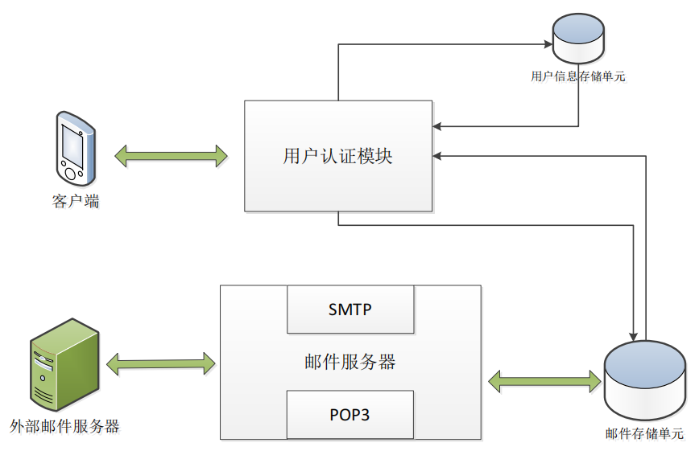 邮件收发服务器在 linux 系统上使用 PHP 语言中的邮件服务模块开发，邮件存储单元使用MYSQL 数据库开发。移动端 Android 客户端模块使用 myeclips 的 Android SDK 开发。

邮件收发系统根据功能划分，可分为三个子系统：

**服务器管理模块：**

a) 服务器参数设置;

b) Admin 对 User 的创建、授权和消权

c) Admin 和 User 对邮箱账号的创建、修改、管理及群发邮件

**邮件传输模块：**

a) 完成客户端与服务器、服务器与服务器之间的收发信操作

b) 使用 SMTP（发信）、POP3（收信）

**移动端 Android 客户端模块：**

a) 邮件的发送、接收和删除

b) 用户的基本信息管理

* + 1. 系统模块设计

客户端：

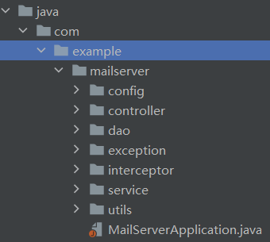

按照mvc框架进行实现

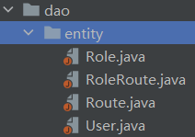

四个实体类的设计与实现对应完成了不同身份的用户具有的各项功能

服务器端：

Pop3

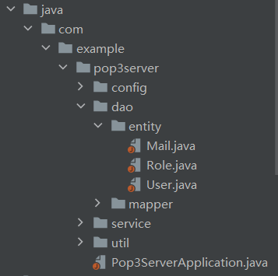

增加了Mail实体作为邮件实体类，用来进行与数据库的交互以及接收邮件的实体载体

Smtp：

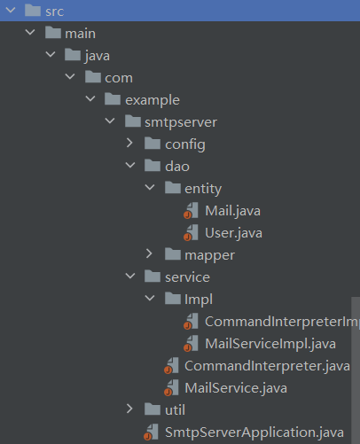

同样增加了Mail实体，与数据库进行交互同时发送邮件的实体载体

* + 1. 系统的数据流图

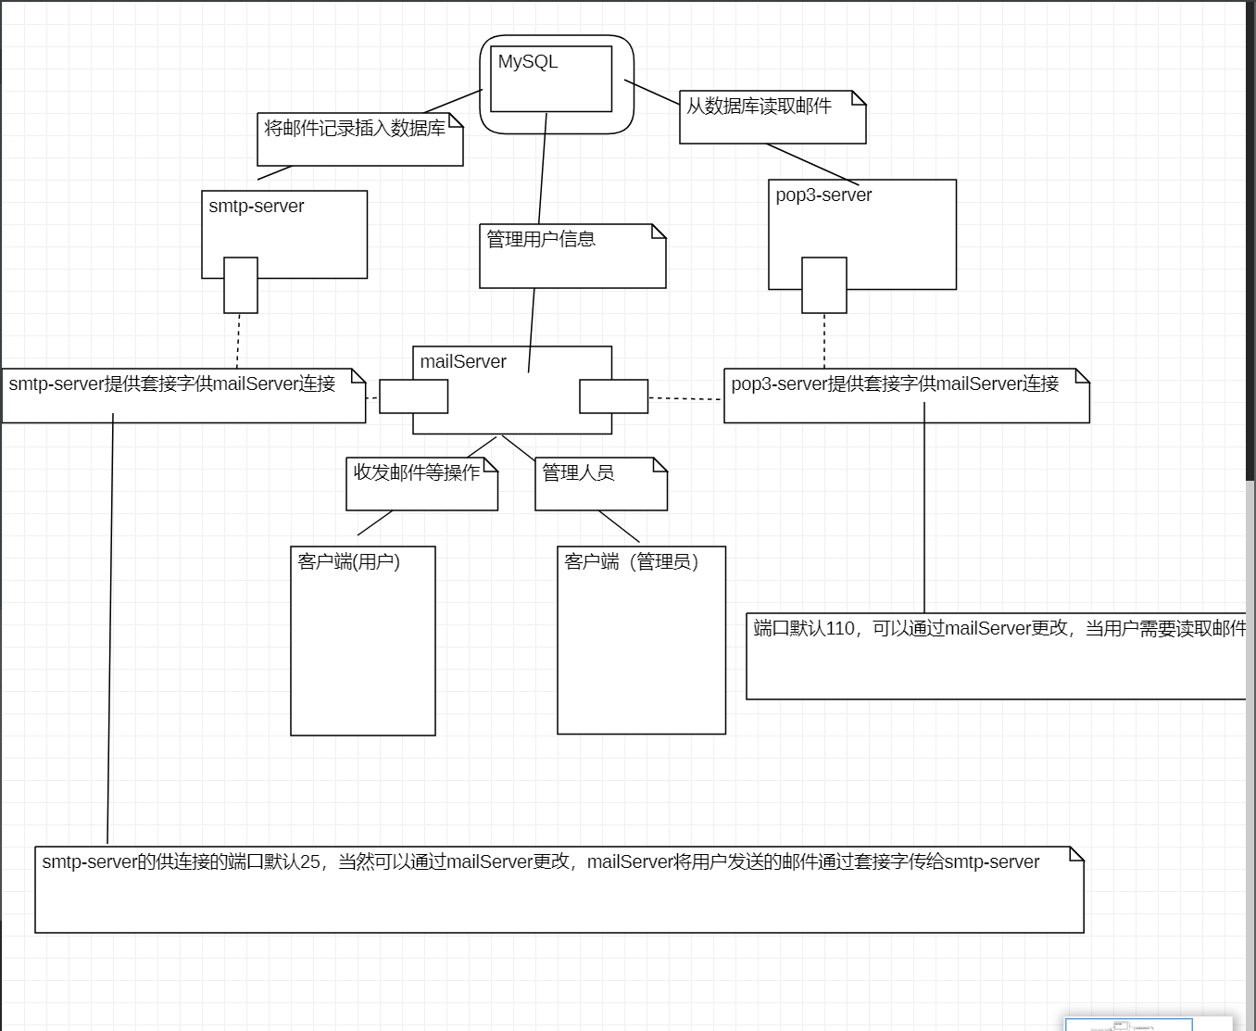

* 1. 移动端web客户端模块
     1. 用户注册

输入用户名和密码，并且要对密码进行确认，点击注册即可注册

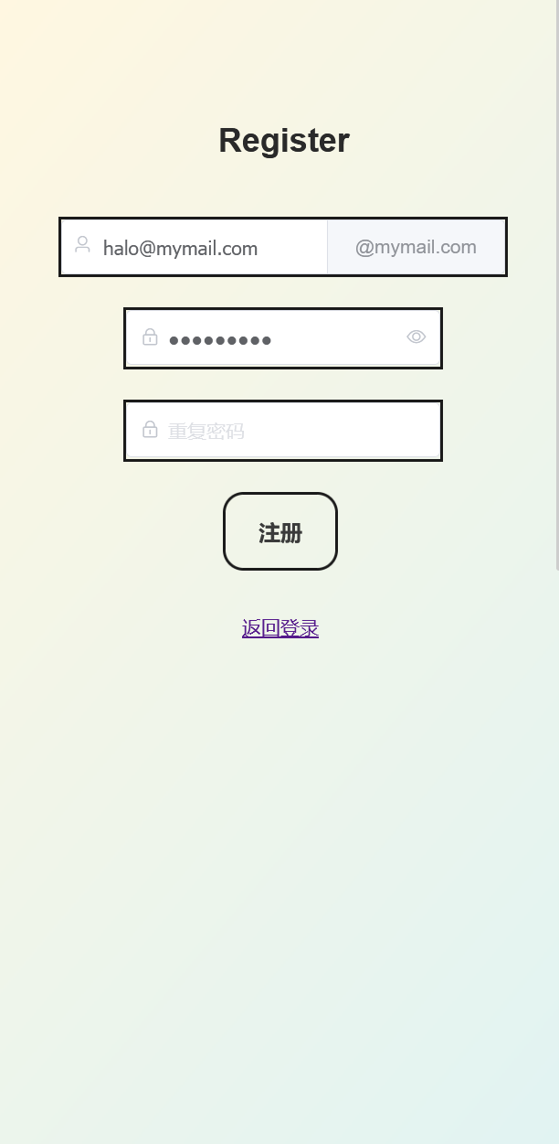

* + 1. 用户登录

输入用户名密码进行登录

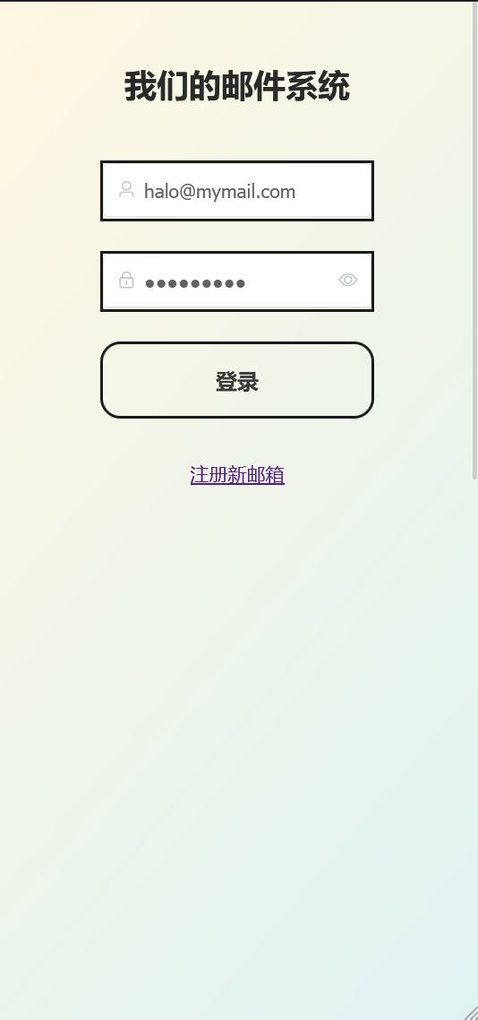

* + 1. 用户邮件发送接收

成功登录之后进入主界面

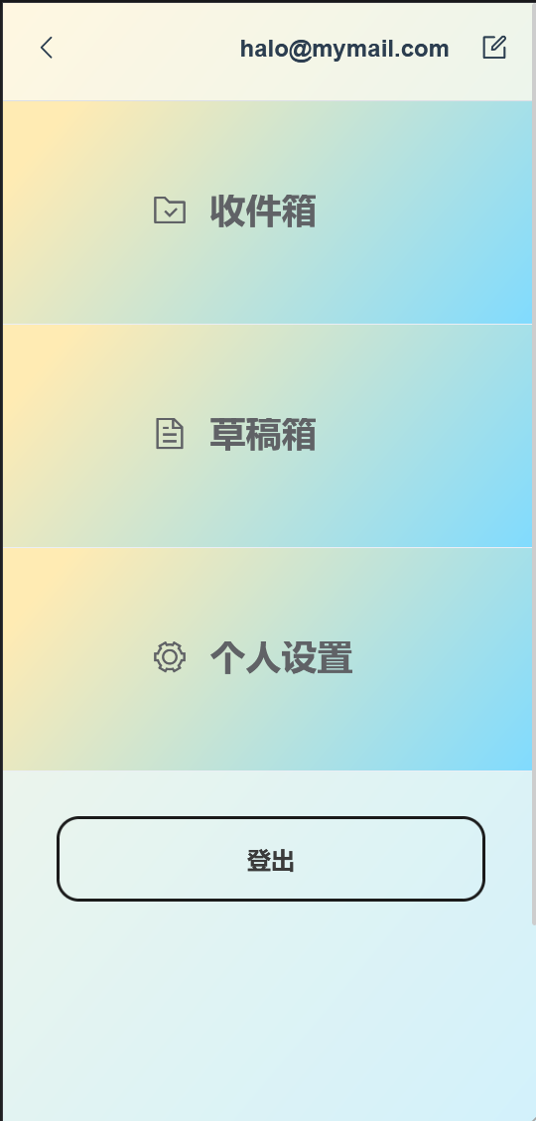

点击“写邮件”进行发送邮件

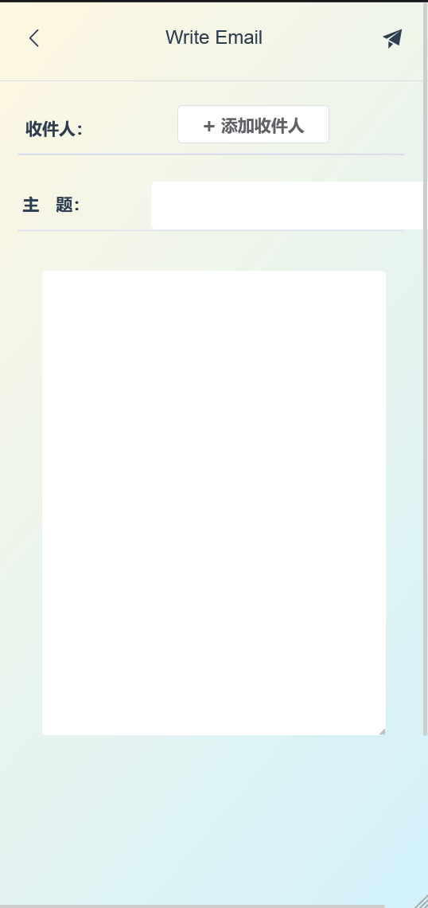

填写相关信息之后点击发送即可发送

发送成功之后可以在对方的收件箱中看到邮件

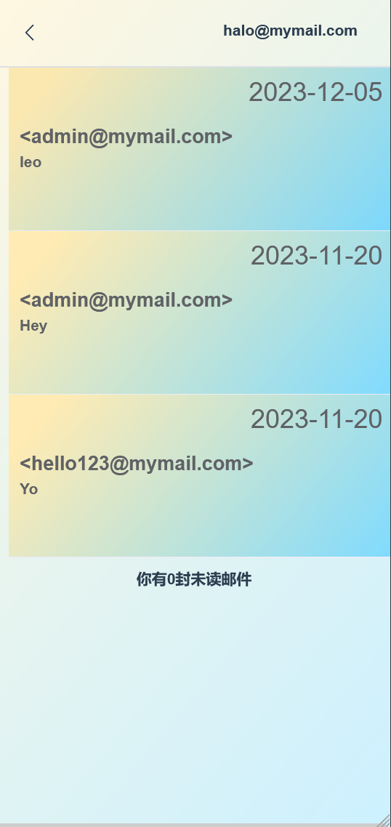

未发送的邮件可以保存到草稿箱

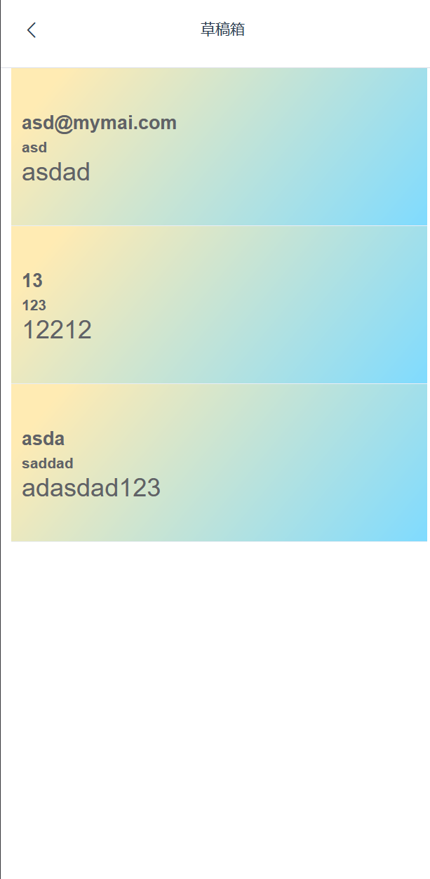

管理员部分：

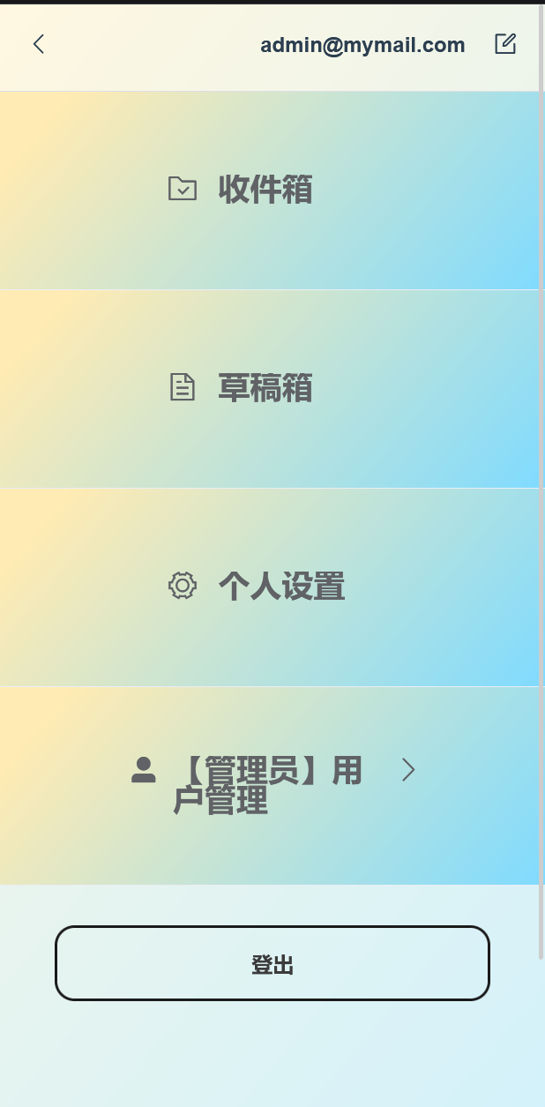

管理员可进行用户管理

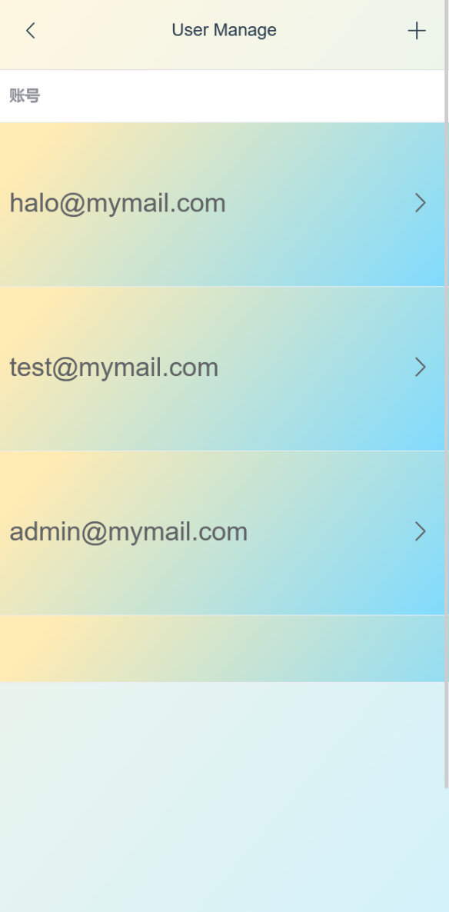

可以对相应账号进行管理

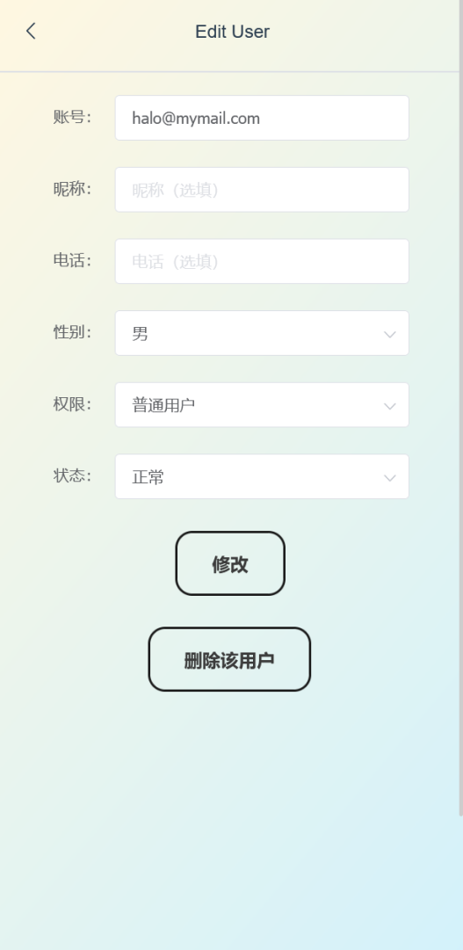

修改其信息或者删除该用户

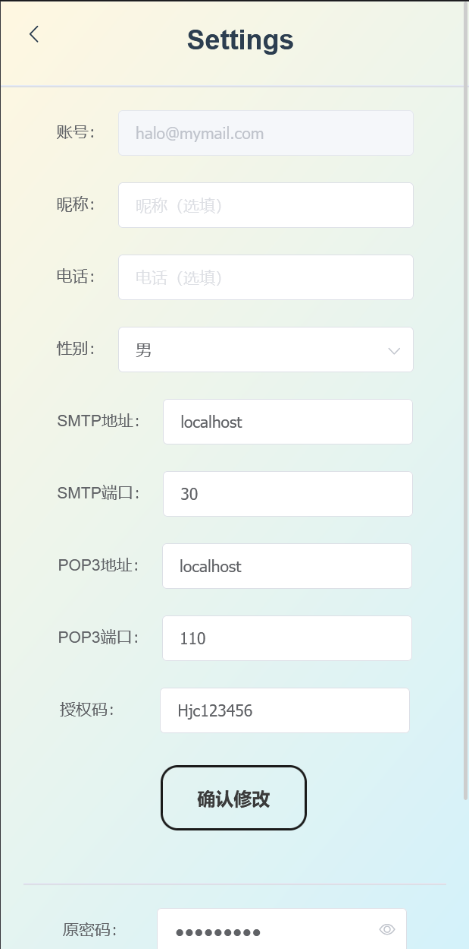

也可以手动对用户进行添加

* 1. 邮件传输模块

Pop3部分：

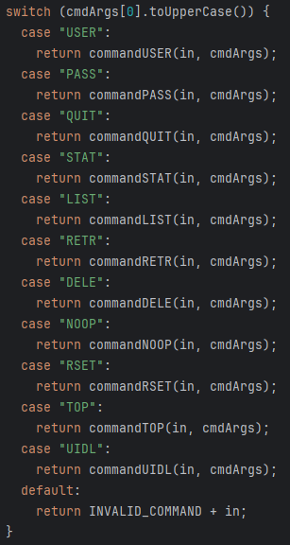

对客户端传递的命令请求进行响应，调用响应的命令处理函数

|  |  |  |  |
| --- | --- | --- | --- |
| **命令** | **参数** | **状态** | **描述** |
| USER | username | 确认 | 此命令与下面的pass命令若成功，将导致状态转换 |
| PASS | password | 确认 |  |
| APOP | Name , Digest | 确认 | Digest是MD5消息摘要 |
|  | | | |
| STAT | None | 处理 | 请求服务器发回关于邮箱的统计资料，如邮件总数和总字节数 |
| UIDL | [ Msg # ] | 处理 | 返回邮件的唯一标识符，POP3会话的每个标识符都将是唯一的 |
| LIST | [ Msg # ] | 处理 | 返回邮件数量和每个邮件的大小 |
| RETR | [ Msg # ] | 处理 | 返回由参数标识的邮件的全部文本 |
| DELE | [ Msg # ] | 处理 | 服务器将由参数标识的邮件标记为删除，由quit命令执行 |
| RSET | None | 处理 | 服务器将重置所有标记为删除的邮件，用于撤消DELE命令 |
| TOP | [ Msg # ] | 处理 | 服务器将返回由参数标识的邮件前n行内容，n必须是正整数 |
| NOOP | None | 处理 | 服务器返回一个肯定的响应 |
|  | | | |
| QUIT | None | 更新 |  |

命令处理函数见源代码

Smtp模块：

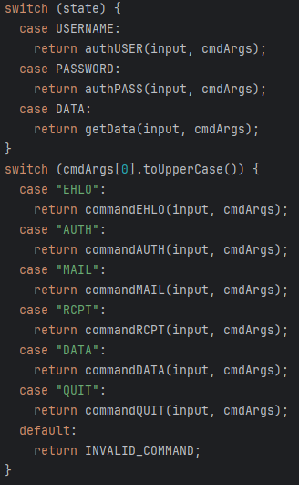

根据不同的状态以及不同的命令进行不同的处理

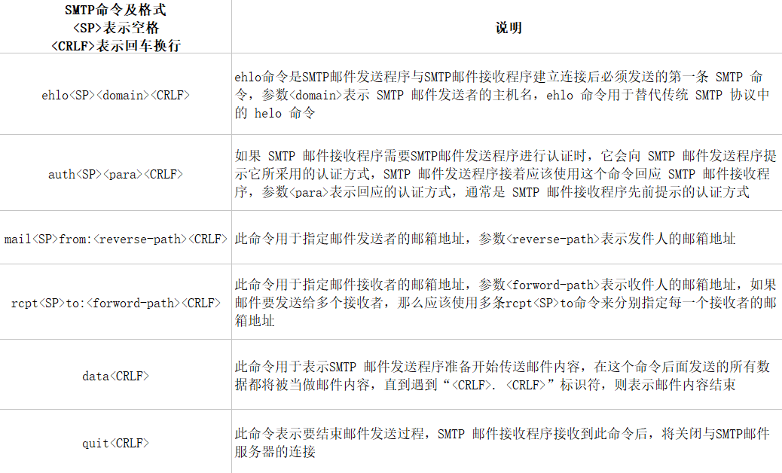

* 1. 服务器管理模块

主要功能

发送邮件：

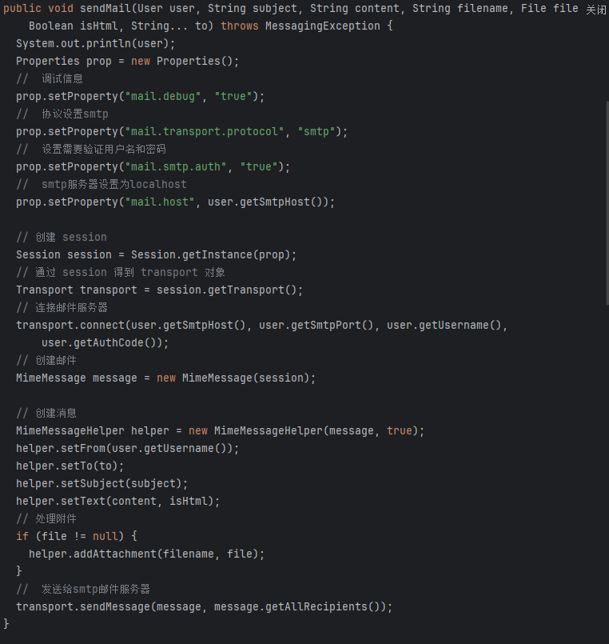调用javamail的api使用localhost作为smtp服务器（即我们实现的smtp服务器）

Pop3：

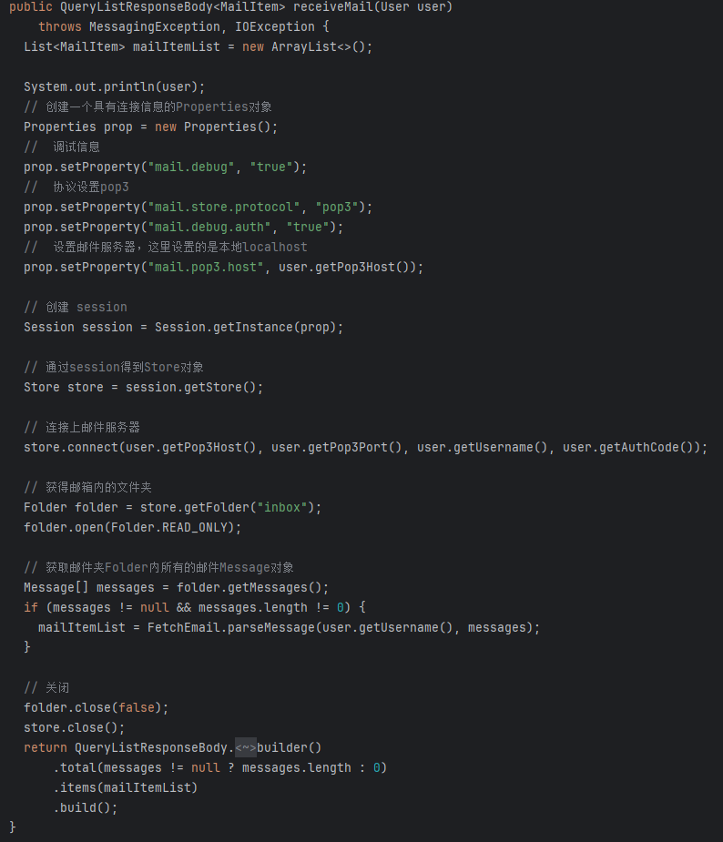同样调用javamail的api使用localhost作为pop3服务器（即我们实现的pop3服务器）

* 1. 数据库

mail表：

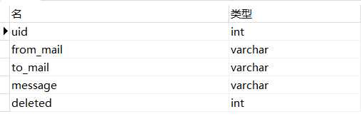

role_routes表：

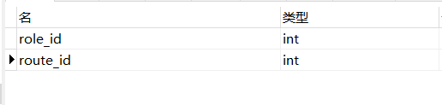

roles表：

用于权限区分

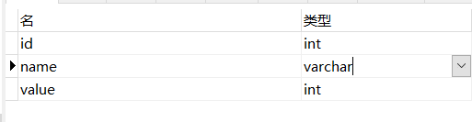

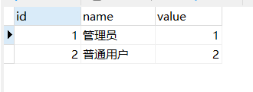

routes表：

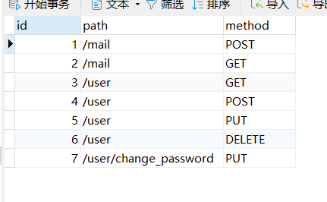

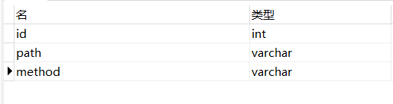

users表：

用户信息

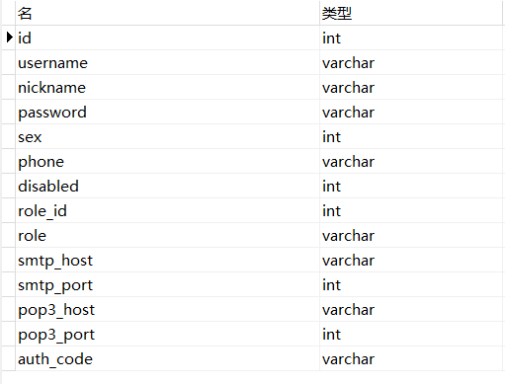

4.项目总结

4.1 任务难点

独立实现smtp服务器和pop3服务器是本项目最大的难点，需要对于命令解释器的每条指令熟悉的同时，掌握套接字编程，能够根据客户端请求向输入输出流传输正确的数据回应

其他组大都是使用现成的smtp服务器和pop3服务器，这样的话仅仅需要写一个客户端通过javamail调用api即可给qq邮箱或者163邮箱发送邮件（这个甚至在软件工程导论项目的个人项目组是每个组都已经完成了的）

4.2 项目感想

在开发邮件系统的过程中，对于smtp协议、pop3协议、套接字网络编程有了更深的认识，熟悉了邮件服务器服务端和客户端设计原理。

同时对于本实验的评判表示不理解，使用第三方的smtp服务器和pop3服务器可以轻松实现给第三方邮箱发送邮件，我们组认为重点应该在自己实现smtp服务器上。